Час общения
в 7 классе

«Бесконфликтное существование»

Классный руководитель:
Шутёмова Валентина Владимировна

Тема: Бесконфликтное существование.
Цель:
- познакомить учащихся с основами бесконфликтного существования;
- усвоение сущности понятий « спор», «конфликт», правила предупреждения конфликтов;
- развитие умений нравственного самопознания, самоанализа и самооценки.

Оборудование: у учителя- презентация, анкета;
у учащихся: лист бумаги

Ход занятия
I. Организационный момент
Все учащиеся садятся в круг. Оговариваются правила в круге:
- В круге все равны
- Каждый может высказаться, внести свои предложения
- Можно пропустить очередь ответа.
II. Игра «Скажи что-нибудь хорошее одноклассникам»
III. Сообщение темы и цели занятия.
1. Стихотворение
- «Здравствуйте!-
Поклонившись, мы друг другу сказали,
Хоть были совсем незнакомы.
- «Здравствуйте!-
- Что особого тем мы друг другу сказали?!
Просто «здравствуйте», больше ведь мы ничего не сказали
Отчего же на капельку солнца прибавилось в мире?
Отчего же на капельку счастья прибавилось в мире?
Отчего же на капельку радостней сделалась жизнь?
2. Беседа
- Давайте и мы на капельку радостней, и добрей сделаем нашу жизнь. А как мы это можем сделать?
М.О.
Правильно, мы должны жить без ссор, помогать другим людям, не оставлять друга в беде. Тема нашего сегодняшнего занятия «Бесконфликтное существование».
Мы должны выяснить, как мы должны жить, чтобы у нас при общении с другими людьми не было ссор.
IV. Игра «Я отличаюсь от других тем, что я…»
-Каждый человек неповторим, и у каждого из нас есть свои отличительные черты, свои личные особенности, свой характер и темперамент. В связи с этим давайте поиграем в игру. Каждый из вас должен назвать свою отличительную особенность, черту, начиная свой ответ со слов
«Я отличаюсь от других тем, что я…».
М.О.
-Молодцы! Вот мы и услышали, какие мы на самом деле разные, что мы многим отличаемся друг от друга.
V. Беседа
- Теперь давайте подумаем о том, какими качествами должен обладать человек, чтобы людям, которые его окружают, было хорошо?
М.О.
-Правильно, добрый человек умеет общаться, поддерживать хорошие отношения с людьми.
- Но человека, который никогда не с кем не ссорится, встретишь редко. В жизни бывает всякое. Ссоры вырабатывают плохие качества человека: человек становится сварливым, злым. Поэтому надо стараться избегать ссор, непродуманных поступков. Если ссора всё же состоялась- миритесь!
- Как вы понимаете слово «конфликт»? (процесс резкого противоречия и борьбы двух или более сторон)
- Мы с вами говорим о доброте, о хороших качествах человека. Но рядом всегда идёт зло. Это всё плохое, вредное: грубость, жадность, ненависть, равнодушие.
VI. Игра «Поменяй слова»
-Давайте, заменим плохие слова добрыми:
- грубость (вежливость)
- ненависть (любовь)
- обман (доверие)
- злость (доброжелательность)
- унижение (уважение)
- равнодушие (внимательность)
М.О.
Молодцы! Вот такими добрыми качествами должен обладать человек.
VII. Решение ситуаций
-Недоразумения, недоверие, недостаток общения часто становятся источником ссор и конфликтов. Каждый день нам приходится решать те или иные сложные задачи. И теперь давайте посмотрим, как бы вы поступили в следующих ситуациях?
- Кто-то из одноклассников нарочно толкнул вас и свалил с ног. Как вы поступите?
- Один из одноклассников смеётся над вашим другом. Как вы поступите?
- Приятель схватил вашу ручку без разрешения. Как вы поступите?
VIII. Беседа
- Ценное качество в людях- умение мысленно поставить себя на место другого. Если человек говорит, ему важно знать, слышат ли его, понимают ли его.
Собеседника надо принимать таким каков он есть. Не навязывать ему своего мнения, быть терпеливым.
- Стремитесь ли вы понять своих близких, друзей?!
- Задумывались ли вы о своих недостатках?
-Какие из них уже удалось преодолеть?
IX. Игра «Узнай настроение по мимике»
- Давайте посмотрим, чутки ли вы к настроению другого? (Приложение 1)
X. Беседа.
- Если всё- таки конфликт случился. Как выйти из сложившейся ситуации?
- Некоторые считают, что помириться первым- это значит проявить слабость характера. А вы как думаете?
XI. Беседа по иллюстрации.
- Внимательно рассмотрите иллюстрацию. И ответьте, почему ослики смогли договориться, найти компромисс? (Приложение 2)
XII. Самотестирование.
- Сейчас мы проведём самотестирование «Оценка собственного поведения в конфликтной ситуации». (Приложение 3)
XIII. Итог занятия
- О чём сегодня говорили?
Рефлексия
-Что вы взяли для себя что-то новое?
- Кто задумался над своим поведением в конфликтной ситуации?

Приложение 1
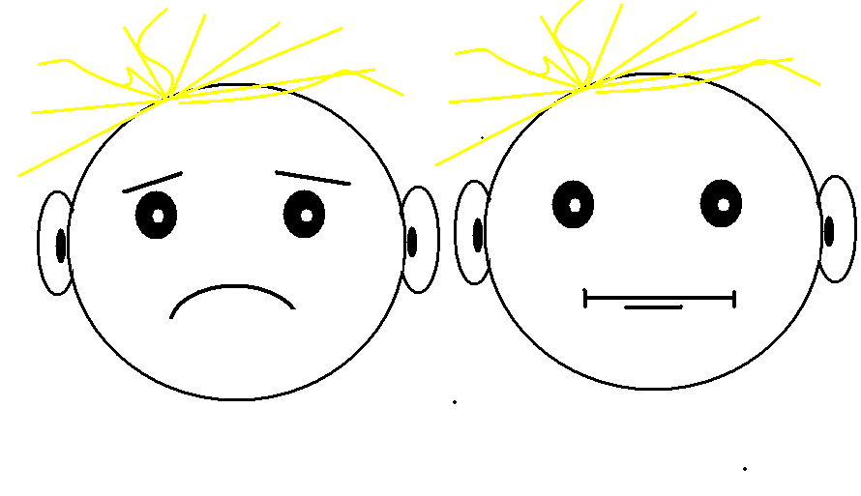
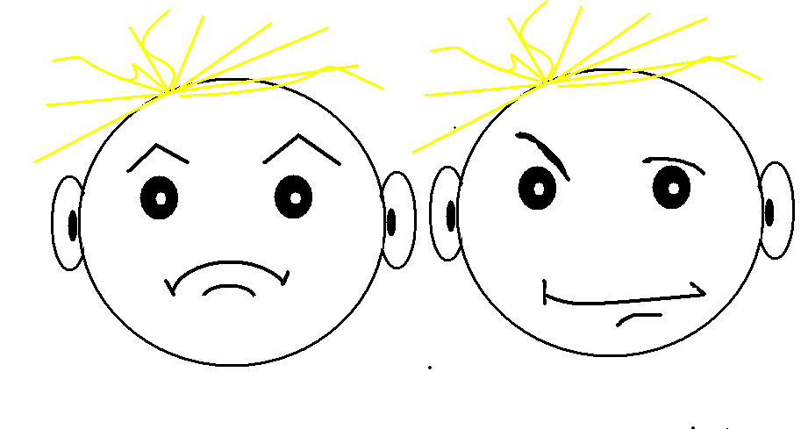
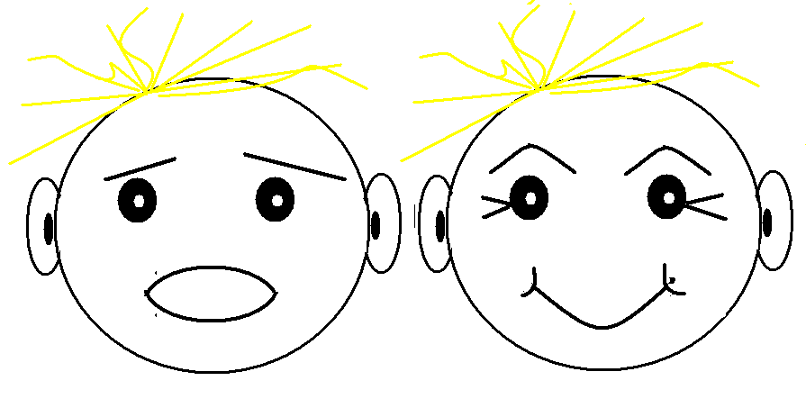

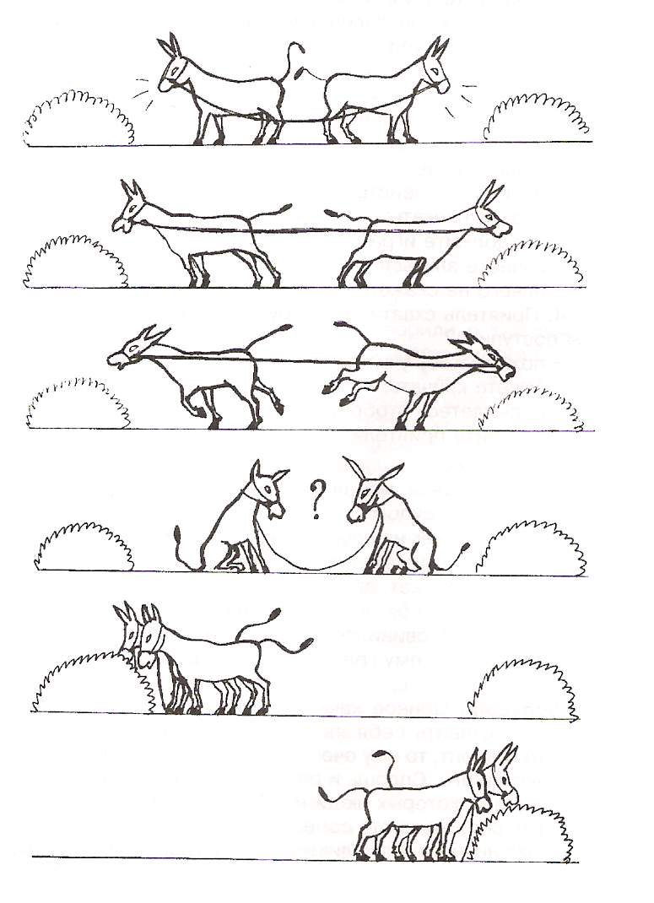
Приложение 2

Приложение 3

Тест:
« Оценка собственного поведения в конфликтной ситуации»

- Ребята! Постарайтесь искренне ответить на вопрос: «Как вы обычно ведете себя в конфликтной ситуации или споре?». Если вам свойственно то или иное поведение, поставьте соответствующее количество баллов после каждого номера ответа, характеризующего определенный стиль поведения.
Если подобным образом вы ведете себя
ЧАСТО - поставьте 3 балла;
ОТ СЛУЧАЯ К СЛУЧАЮ - 2 балла;
РЕДКО - 1 балл.
ВОПРОС:
«Как вы обычно ведете себя в споре или конфликтной ситуации?»
ОТВЕТЫ:
1. Угрожаю или дерусь.
2. Стараюсь принять точку зрения противника, считаюсь с ней как со своей.
3. Ищу компромиссы.
4. Допускаю, что не прав, даже если не могу поверить в это окончательно.
5. Избегаю противника.
6. Желаю во что бы то ни стало добиться своих целей.
7. Пытаюсь выяснить, с чем я согласен, а с чем - категорически нет.
8. Иду на компромисс.
9. Сдаюсь.
10. Меняю тему...
11. Настойчиво повторяю одну мысль, пока не добьюсь своего.
12. Пытаюсь найти исток конфликта, понять, с чего все началось.
13. Немножко уступлю и подтолкну тем самым к уступкам другую сторону.
14. Предлагаю мир.
15. Пытаюсь обратить все в шутку.
Обработка результатов теста. Подсчитайте количество баллов под номерами 1, 6, 11 - это тип поведения «А». Когда мы подсчитаем баллы по всем показателям, вы узнаете характеристику разных типов поведения в конфликтной ситуации и определите свой стиль.
Тип «А» - сумма баллов под номерами 1, 6,11.
Тип «Б» - сумма баллов под номерами 2, 7,12.
Тип «В» - сумма баллов под номерами 3, 8,13.
Тип «Г» - сумма баллов под номерами 4,9,14.
Тип «Д» - сумма баллов под номерами 5,10, 15.
Если вы набрали больше всего баллов под буквами:
«А» - это «жесткий тип решения конфликтов и споров». Вы до последнего стоите на своем, защищая свою позицию. Во что бы то ни стало вы стремитесь выиграть. Это тип человека, который всегда прав.
«Б» - это «демократичный» стиль. Вы придерживаетесь мнения, что всегда можно договориться. Во время спора вы пытаетесь предложить альтернативу, ищите решения, которые удовлетворили бы обе стороны.
«В» - «компромиссный» стиль. С самого начала вы согласны на компромисс.
«Г» - «мягкий» стиль. Своего противника вы «уничтожаете» добротой. С готовностью вы встаете на точку зрения противника, отказываясь от своей.
«Д» - «уходящий» стиль. Ваше кредо - «вовремя уйти». Вы стараетесь не обострять ситуацию, не доводить конфликт до открытого столкновения.

